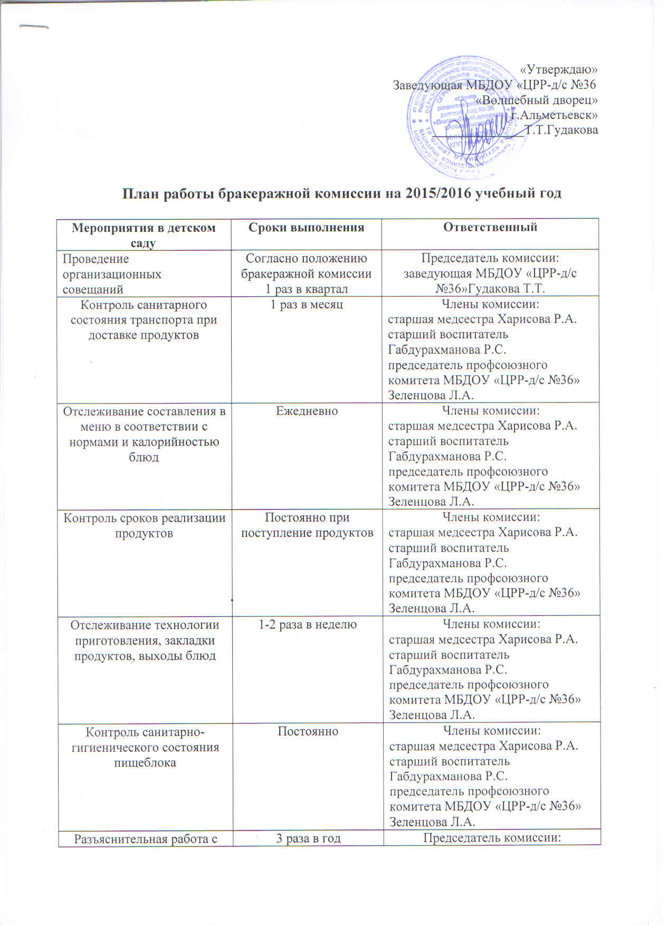

педагогами | 20.02.2016г.  28.05.2016г.  10.09.2016г. | заведующая МБДОУ «ЦРР-д/с №36»Гудакова Т.Т.  Медицинский работник:  старшая медсестра Харисова Р.А.
Работа с родителями (на общих родительских собраниях) | 2 раза в год  03.06.2016г.  02.10.2016г. | Председатель комиссии:  заведующая МБДОУ «ЦРР-д/с №36»Гудакова Т.Т.
Отчет на собрании трудового коллектива | Декабрь, май | Председатель комиссии:  заведующая МБДОУ «ЦРР-д/с №36»Гудакова Т.Т.

